TAHAPAN PENERIMAAN MAHASISWA RPL
PERIODE GENAP TAHUN AJARAN 2025/2026
POLITEKNIK PARIWISATA BATAM

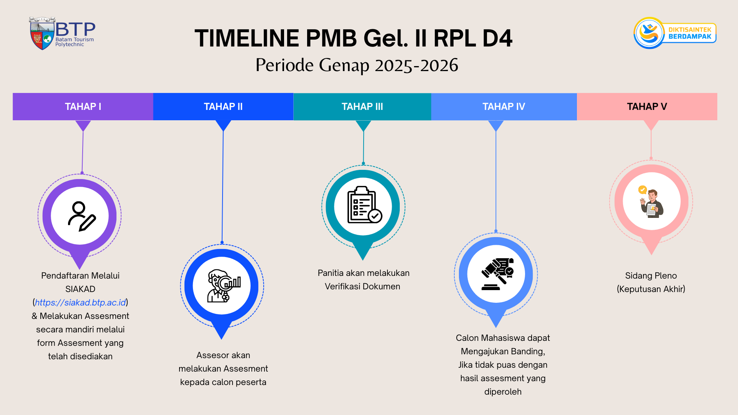

Tahap 1: Pendaftaran
- Pendaftaran melalui SIAKAD
Pada tahap ini, calon mahasiswa melakukan pendaftaran untuk mengikuti program RPL. Kegiatan utama meliputi:
- Mengakses portal resmi penerimaan mahasiswa jalur RPL (https://btp.ac.id/rekognisi-pembelajaran-lampau-rpl/) Politeknik Pariwisata Batam.
- Mengisi formulir pendaftaran sesuai dengan petunjuk (https://btp.ac.id/rekognisi-pembelajaran-lampau-rpl/).
- Mengunggah dokumen (PDF) yang dibutuhkan, seperti:
- Ijazah terakhir.
- Portofolio pekerjaan atau pengalaman profesional.
- Sertifikat pelatihan atau kursus yang relevan.
- Surat rekomendasi (jika diminta).
- Identitas diri (KTP, pas foto, dsb).
- Membayar biaya administrasi (Pendaftaran dan Penilaian Dokumen RPL).
- Assesmen Mandiri
Calon mahasiswa melakukan refleksi dan penyusunan laporan evaluasi diri untuk menunjukkan bahwa telah memperoleh pengetahuan, keterampilan, dan sikap yang sesuai dengan capaian pembelajaran program studi yang akan dipilih. Kegiatan meliputi:
- Menyusun laporan evaluasi diri, yang berisi:
- Deskripsi pengalaman kerja.
- Kompetensi yang diperoleh dari pengalaman tersebut.
- Relevansi pengalaman kerja dengan capaian pembelajaran program studi.
- Melampirkan bukti fisik nyata yang mendukung klaim tersebut (misalnya, hasil karya, dokumen proyek, proses kerja, surat tugas, dll).

Tahap 2: Penilaian (Assesment)
Pada tahap ini, Tim Asesor dari Politeknik Pariwisata Batam akan melakukan penilaian terhadap dokumen dan bukti yang diserahkan oleh calon mahasiswa. Kegiatan meliputi:
- Verifikasi dokumen dan portofolio.
- Wawancara atau ujian tambahan (jika diperlukan) untuk menguji kompetensi yang diklaim.
- Penilaian kecocokan antara pengalaman dan capaian pembelajaran mata kuliah atau program studi.
- Penyusunan hasil penilaian yang memuat mata kuliah atau SKS yang dapat diakui.

Tahap 3: Verifikasi
Pada tahap ini panitia Rekognisi Pembelejaran Lampau (RPL) Politeknik Pariwisata Batam akan mem-verifikasi ke absahan data, panitia juga akan memberikan informasi berkaitan dokumen-dokumen apa saja yang kurang dan harus dilengkapi.

Tahap 4: Banding
Jika calon mahasiswa tidak puas dengan hasil penilaian, calon mahasiswa jalur RPL memiliki hak untuk mengajukan banding. Kegiatan pada tahap ini meliputi:
- Mengajukan surat permohonan banding kepada Komite RPL dalam waktu yang telah ditentukan.
- Menyampaikan argumen dan bukti tambahan untuk mempertahankan klaim kompetensi.
- Proses peninjauan ulang oleh Tim Independen atau Tim Khusus Banding (Komite RPL).
- Pengambilan keputusan akhir terhadap hasil banding.

Tahap 5: Penetapan
Setelah semua proses selesai, perguruan tinggi akan menetapkan status penerimaan calon mahasiswa dan pengakuan terhadap SKS yang diberikan. Kegiatan meliputi:
- Penerbitan surat keputusan (SK) pengakuan mata kuliah atau jumlah SKS oleh Direktur Politeknik Pariwisata Batam.
- Pengumuman hasil akhir penerimaan mahasiswa jalur RPL.
- Proses penginputan mata kuliah dan jumlah SKS pada SIAKAD sebagai mahasiswa aktif.
- Penyesuaian kurikulum studi sesuai dengan pengakuan yang telah diberikan.

